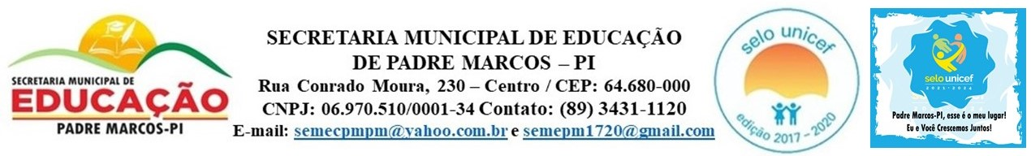
SEMANA DO BEBÊ, PADRE MARCOS – PI, 2021

PADRE MARCOS - PI
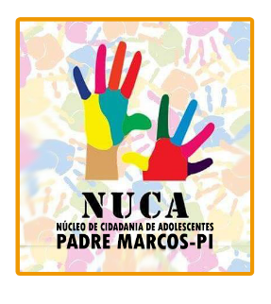

Regulamento para participar do concurso “Bebê Fofura”
Padre Marcos – PI 2021

Item 1. Das inscrições:
  - As inscrições serão realizadas nos dias 13 e 14 de outubro de 2021, nas Escolas da Educação Infantil da Rede Municipal de Ensino de Padre Marcos – PI, nos seguintes horários:
Manhã das 8:00h às 11:00h.
Tarde: 14:00h às 17:00h.
  - As inscrições deverão ser realizadas na escola onde o bebê está devidamente matriculado.
  - No ato da inscrição, o responsável pela criança, deverá enviar uma foto do bebê para a escola onde o mesmo está matriculado. (A foto será utilizada na página de votação)

Item 2. Da idade:
2.1 A idade do bebê deverá ser de 0 a 03 anos a completar até o dia 14 de outubro de 2021.

Item 3. Dos responsáveis:
3.1 Os responsáveis legais do bebê devem concordar e, desde logo, autorizar a divulgação, publicação ou comunicação dos nomes e imagens do bebê nas redes sociais.
3.2 Fica a cargo dos pais ou responsáveis pelos bebês, a divulgação do link de votação, como também de outras fotos, se assim desejar, em seu perfil pessoal.

Item 4. Da votação
4.1 O período para votação se iniciará às 12:00h. do dia 18 de outubro e se encerrará às 12:00h. do dia 21 de outubro de 2021 através do Link https://forms.gle/QBhL2QpnA7EcmfhA6 disponibilizado pela Secretaria Municipal de Educação.

Item 5. Do resultado
5.1 O resultado será divulgado no dia 22 de outubro de 2021 no Centro Social Urbano (Clube) às 18:00h.

Item 6. Da premiação
6.1 O bebê que obtiver o maior número de votos será declarado o “Bebê Fofura” de Padre Marcos-PI 2021(vencedor) e receberá como premiação um Outdoor na entrada da cidade.

Padre Marcos – PI, 11 de outubro de 2021.

